SIARAN PERS

Samsung Neo WindFree Lite Hadir Mulai Dari 0,5 PK Sampai 2 PK: Sejuk Tanpa Hembusan Angin Langsung, Kini Lebih Terjangkau
Hadir dalam pilihan mulai dari 0,5 PK sampai 2 PK untuk membawa kenyamanan WindFree™ ke lebih banyak rumah Indonesia dengan lebih terjangkau.
- Kenyamanan Kesejukan Halus Melalui 23.000 Lubang Mikro. Teknologi WindFreeTM Cooling menyalurkan udara sejuk secara merata ke seluruh ruangan tanpa hembusan angin dingin langsung ke tubuh.
- Dilengkapi dengan automasi Pintar AI Fast & Comfort Cooling merupakan sistem kecerdasan buatan secara otomatis mendinginkan ruangan, sekaligus terintegrasikan dengan ekosistem SmartThings.
- Kombinasi teknologi AI Inverter dan AI Energy Mode akan mengoptimalkan konsumsi listrik secara mandiri sehingga menghemat daya hingga 52%* dibandingkan dengan AC konvensional.
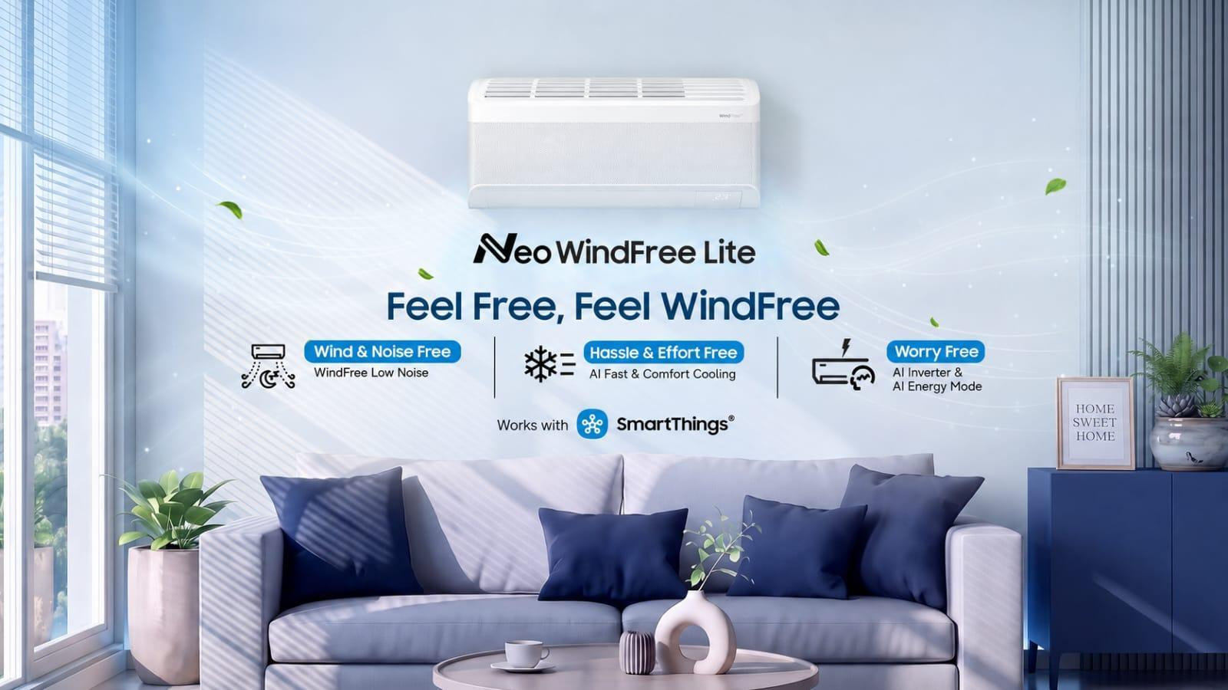Samsung AC Neo WindFree Lite menghadirkan pengalaman “Feel Free, Feel WindFree” dengan kesejukan tanpa terpaan angin langsung serta suasana yang tetap tenang.
Jakarta, 2 September 2026 – PT Samsung Electronics Indonesia resmi meluncurkan Samsung AC Neo WindFree Lite di pasar Indonesia guna menjawab kebutuhan pendingin ruangan yang nyaman dan efisien. Peluncuran ini merespons data BMKG yang mencatat 73,8 persen wilayah Indonesia telah memasuki musim kemarau panjang di tengah fenomena El Nino. Kondisi tersebut dapat meningkatkan suhu udara dan membuat kebutuhan akan pendingin ruangan semakin tinggi, khususnya untuk menciptakan kenyamanan di dalam rumah. Di saat yang sama, kebutuhan tersebut perlu diimbangi dengan penggunaan energi yang tetap efisien.
Menjawab kebutuhan tersebut, Samsung AC Neo WindFree Lite menghadirkan teknologi WindFreeTM yang memberikan kesejukan tanpa hembusan angin langsung, dengan pilihan kapasitas 0,5PK sampai dengan 2PK untuk menjangkau berbagai ukuran ruangan rumah tinggal, dan teknologi AI Inverter dan AI Energy Mode yang dapat menghemat daya hingga 52%*.
“Melalui Neo WindFree™ Lite, kami ingin membuat kenyamanan WindFree™ semakin mudah dijangkau. Pengguna kini dapat memilih kapasitas mulai dari 0,5 PK sampai 2 PK sesuai kebutuhan ruang, lalu menikmati kesejukan tanpa terpaan angin dingin langsung dengan pengaturan yang semakin praktis berkat AI dan SmartThings.” ujar Hendy Budihartono selaku Head of AC Business, Samsung Electronics Indonesia.
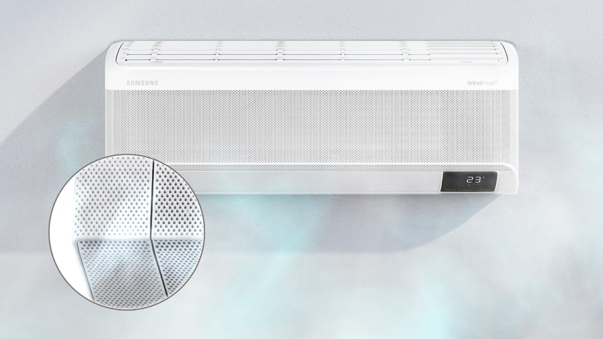
Panel berlubang mikro menjadi kunci teknologi WindFree™, menyebarkan udara sejuk secara lembut dan merata ke seluruh ruangan tanpa terpaan angin dingin langsung.
Nikmati Kenyamanan WindFree, Tidur Lebih Nyenyak
Tidak semua orang nyaman dengan hembusan angin dingin langsung, terutama saat bekerja, menemani anak belajar, atau tidur. Teknologi WindFree™ Cooling, Samsung AC Neo WindFree Lite menghadirkan kesejukan yang mengalir lembut melalui 23.000 lubang mikro, menjaga ruangan tetap nyaman tanpa terpaan angin dingin langsung. Hasilnya, suhu terasa lebih merata dengan kenyamanan yang bertahan lebih lama.
Kenyamanan tersebut semakin lengkap dengan suasana yang tetap tenang. WindFree™ Low Noise bekerja pada tingkat kebisingan 23 dBA**, setara dengan suara napas orang tidur tanpa mendengkur yang berada pada kisaran 10–30 dBA**, sehingga tetap tenang dan nyaman saat beristirahat.

Otomatis Mengatur mode AC, Layaknya Punya Asisten Pribadi
Mengatur suhu AC menjadi pekerjaan kecil yang berulang dalam keseharian, mulai dari mencari remote ketika ruangan terasa terlalu dingin hingga menyesuaikan mode saat kondisi cuaca berubah.
AI Fast & Comfort Cooling hadir untuk menyederhanakan proses tersebut dengan membaca kondisi dan ukuran ruangan serta kebiasaan penggunaan penghuni. Berdasarkan informasi tersebut, AC mendinginkan ruangan dengan cepat melalui Fast Cooling hingga mencapai suhu yang diinginkan.
Setelah suhu tercapai, AC secara otomatis beralih ke WindFree™ Cooling tanpa perlu pengaturan ulang. Dengan begitu, kesejukan tetap terjaga tanpa terpaan angin langsung, sekaligus mengurangi kebutuhan untuk terus-menerus mengatur AC.
Kendalikan AC dari mana saja, bahkan lewat perintah suara
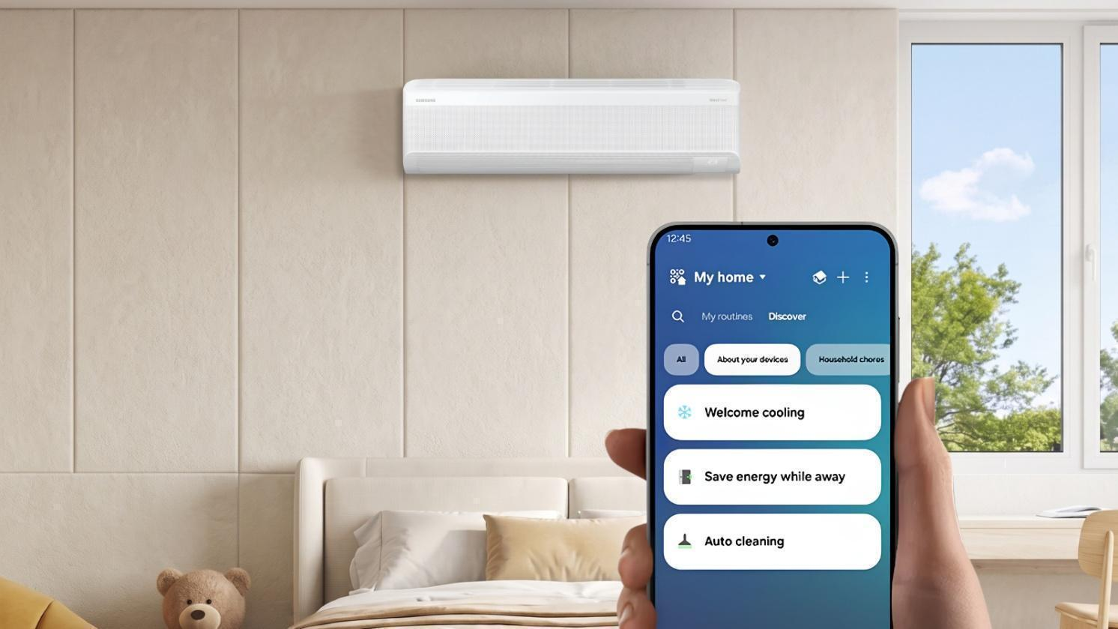
Melalui ekosistem SmartThings, pengguna dapat mengatur, memantau, dan mengoptimalkan pendinginan rumah langsung dari genggaman.
Samsung AC Neo WindFree Lite telah terintegrasi dengan SmartThings, sehingga pengguna dapat mengendalikan AC kapan saja dan dari mana saja melalui smartphone, bahkan cukup dengan perintah suara.
Pengguna diingatkan dengan notifikasi untuk menyalakan AC sebelum tiba di rumah, mengatur jadwal operasional, mengubah suhu dari jarak jauh, hingga memantau konsumsi energi secara real-time. Dengan SmartThings, pengelolaan pendinginan rumah menjadi lebih praktis sekaligus membantu penggunaan energi yang lebih efisien.
Hemat energi hingga 52%* dibandingkan AC Konvensional
Keinginan untuk menjaga rumah tetap sejuk sepanjang hari sering kali perlu disesuaikan dengan kekhawatiran akan konsumsi daya yang ikut meningkat, terutama ketika AC digunakan lebih lama di tengah cuaca yang semakin panas.
Teknologi AI Inverter dan AI Energy Mode bekerja bersama untuk menjaga performa pendinginan tetap stabil sekaligus mengoptimalkan penggunaan daya sesuai kondisi ruangan. Kombinasi keduanya membuat Samsung AC Neo WindFree Lite hemat energi hingga 52%* dibandingkan dengan AC konvensional, sehingga kenyamanan sepanjang hari tidak berarti tagihan yang membengkak.

Kesejukan WindFree Kini Lebih Mudah Dijangkau

Kesejukan WindFree™ kini dapat dinikmati dengan harga yang lebih terjangkau. Samsung AC Neo WindFree Lite tersedia mulai dari harga Rp 6,1 juta di Samsung.com/id, Samsung Experience Store, dan mitra penjualan resmi Samsung di seluruh Indonesia, serta melalui official store Samsung di Tokopedia, Shopee, Blibli, Lazada, dan TikTok Shop.

Konsumen juga dapat menyaksikan sesi livestream Samsung melalui kanal resmi Samsung dan toko online mitra untuk melihat demonstrasi fitur, memilih kapasitas yang sesuai, dan memperoleh informasi pembelian terkini.
***
Tentang Samsung Electronics Co., Ltd.
Samsung menginspirasi dunia dan membentuk masa depan dengan ide dan teknologi transformatif. Perusahaan ini mendefinisikan ulang dunia TV, digital signage, smartphone, wearables, tablet, elektronik rumah tangga dan sistem jaringan, juga memori, sistem LSI, dan foundry. Samsung juga memajukan teknologi pencitraan medis, solusi HVAC dan robotik, sembari mengembangkan produk-produk otomotif dan audio lewat Harman. Dengan ekosistem SmartThings, kolaborasi terbuka dengan para mitra, dan integrasi AI ke dalam portfolionya, Samsung menghadirkan pengalaman terhubung yang mulus dan cerdas. Untuk berita terkini, silakan kunjungi Samsung Newsroom di news.samsung.com.

Untuk informasi lebih lanjut:
Andi Kharisma Nurfatimah  Public Relations Professional  PT Samsung Electronics Indonesia  Ph: 021 2958 8000  andi.kn@partner.samsung.com | Lidya Oktaria  PR Account Director  Iris Worldwide  Ph: 021 25983768  Lidya.oktaria@id.iris-worldwide.com

https://www.bmkg.go.id/cuaca/potensi-hujan-sepekan/prakiraan-cuaca-indonesia-sepekan-periode-7-13-agustus-2026-sebagian-wilayah-masih-berpotensi-diguyur-hujan-di-tengah-menguatnya-el-nino
Berdasarkan pengujian internal, dibandingkan dengan AC konvensional. Hasil dapat bervariasi tergantung pada penggunaan dan kebiasaan sehari-hari.
Tingkat kebisingan 23 dBA dapat berbeda menurut kapasitas, mode operasi, jarak pengukuran, dan kondisi akustik ruangan

